**POLITECHNIKA POZNAŃSKA**

WYDZIAŁ ELEKTRYCZNY

Instytut Automatyki, Robotyki i Inżynierii Informatycznej

**Damian Reczulski**

**Kamil Rogowski**

**Karol Rosiak**

Podstawy teleinformatyki - projekt

**Tablica informacyjna**

03.04.2019

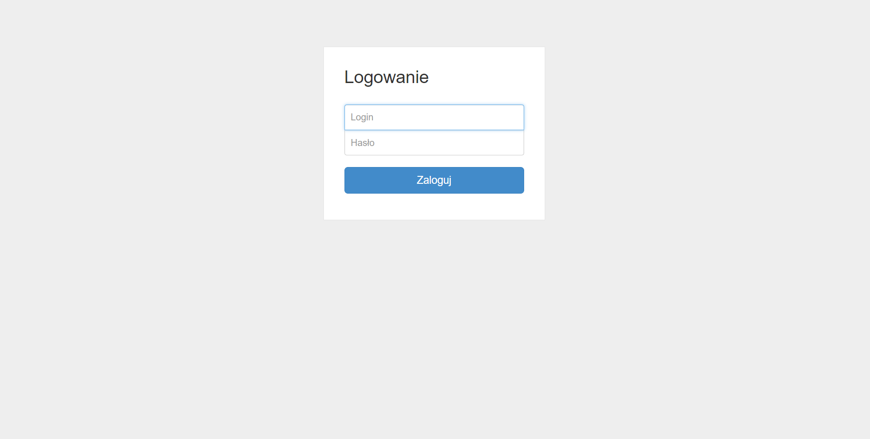

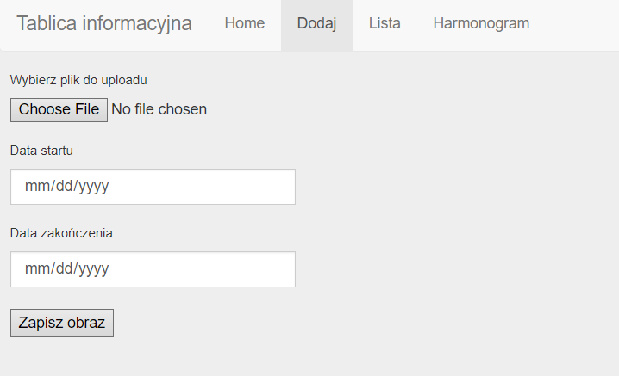

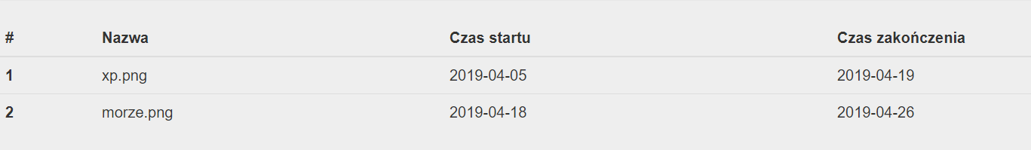

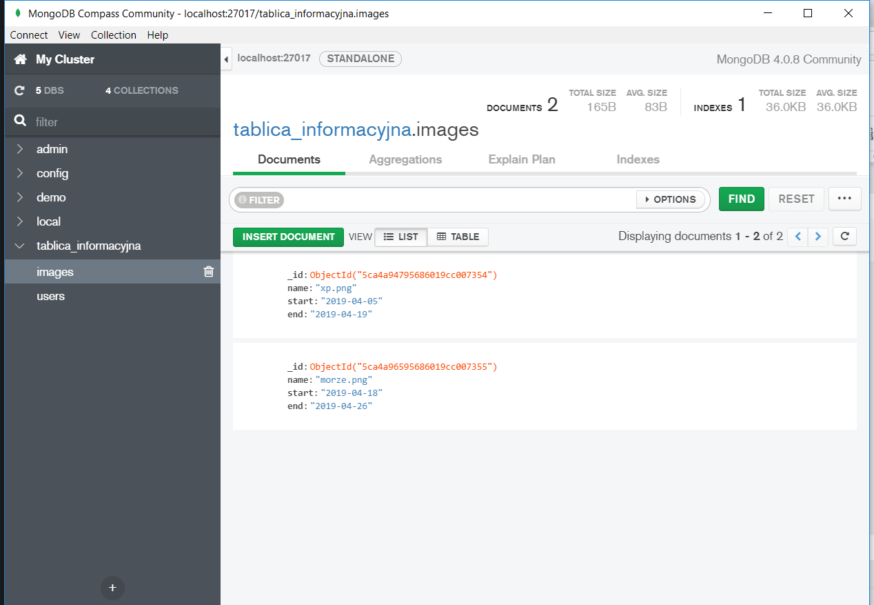

Karol Rosiak, Kamil Rogowski, Damian Reczulski

**Na dzisiaj**

* 03.04.2019 - tworzenie bazy danych i wstępny protokół przesyłania plików, panel logowania w PHP, wstępna konfiguracja Raspberry Pi i galeria zdjęć

**Na następne zajęcia**

* 17.04.2019 - GUI panelu administracyjnego w PHP, pasek informacyjny - wyświetlanie aktualnej daty i krótkimi wiadomościami tekstowymi, wyświetlanie wideo,